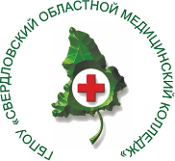 | Министерство здравоохранения Свердловской области  Каменск-Уральский филиал  государственного бюджетного профессионального  образовательного учреждения  «Свердловский областной медицинский колледж»

МЕТОДИЧЕСКАЯ РАЗРАБОТКА
ДЛЯ ОБУЧАЮЩИХСЯ
к внеаудиторной самостоятельной работе
ПМ 03. Неотложная медицинская помощь на догоспитальном этапе

Раздел 7 Оказание неотложной помощи при чрезвычайных ситуациях

специальность 31.02.05 Лечебное дело
СПО углубленной подготовки
Очная форма обучения

Тема: «Индивидуальные средства медицинской защиты»

Разработчик: А.В. Медведева,
преподаватель первой
квалификационной категории

2020 г.
Введение

Федеральные государственные образовательные стандарты содержат такие требования, как умение осуществлять поиск, анализ и оценку информации, необходимой для постановки и решения профессиональных задач.
Внеаудиторная самостоятельная работа - одна из форм обучения, которая помогает решить различные проблемы и преследует ряд задач:
1. Формирование умений и навыков по выявлению общего и частного;
2.Формирование умений определять существенные признаки, сравнивать, сопоставлять и обобщать;
3. Строить доказательства на основе существенных признаков.
Данная методическая разработка предназначена для внеаудиторной самостоятельной работы студентов по теме «Индивидуальные средства медицинской защиты» ПМ 03 Неотложная медицинская помощь на догоспитальном этапе, раздел 7 «Оказание неотложной помощи при чрезвычайных ситуациях».
Согласно рабочей программы данная тема изучается студентами самостоятельно. Опыт показывает, что самостоятельное изучение данного вопроса вызывает затруднения.
Полученные знания и умения будут необходимы для последующего освоения профессиональных модулей: помогают студентам осознанно и активно усваивать материал и применять полученные знания в новых условиях практического здравоохранения.
В ходе изучения данной темы необходима актуализация знаний по:
- ПМ.07 Выполнение работ по профессии Младшая медицинская сестра по уходу за больными
- ПМ.01 Диагностическая деятельность
- ПМ.02Лечебная деятельность
- ОП.04. Фармакология
- ОП.07. Основы латинского языка с медицинской терминологией
- ОП.03. Анатомия и физиология человека
- ОП.08. Основы патологии
- ОП.06. Гигиена и экология человека
- ОП.09. Основы микробиологии и иммунологии
Методическая рекомендация содержит теоретический материал, рекомендации по выполнению практических заданий, эталоны ответов для самоконтроля, список основной и дополнительной литературы.
После изучения темы «Индивидуальные средства медицинской защиты»
студент должен:
уметь:
- обучать пациентов само- и взаимопомощи;
- оказывать первую медицинскую помощь при различных видах повреждений, используя ИПП-8;
- оказывать первую медицинскую помощь при различных видах повреждений, используя ППИ;
- оказывать первую медицинскую помощь, используя пантоцид (аквасепт).
знать:
- основы лечебно-эвакуационного обеспечения населения в чрезвычайных ситуациях;
- основные санитарно-гигиенические и противоэпидемические мероприятия, проводимые при оказании неотложной медицинской помощи на догоспитальном этапе и в чрезвычайных ситуациях;
- порядок применения медицинских средств защиты при ЧС мирного времени.

1. Мотивация

Каждый медицинский работник должен знать, как защитить себя и пострадавших в очаге ЧС, какие средства медицинской защиты ему помогут в этом, знать технику пользования тем или иным средством защиты. Для получения таких знаний студенту рекомендуется воспользоваться данными рекомендациями.
Медицинская защита - комплекс мероприятий, проводимых службой медицины катастроф и медицинской службой гражданской обороны для предупреждения или максимального ослабления воздействия на население и спасателей поражающих факторов. Медицинская защита является составной частью медико-санитарного обеспечения.
Под медицинскими средствами защиты следует понимать лекарственные средства и медицинское имущество, предназначенные для выполнения мероприятий по защите населения и спасателей от воздействия неблагоприятных факторов ЧС.
Медицинские средства индивидуальной защиты (МСИЗ) предназначены для профилактики и оказания медицинской помощи населению и спасателям, пострадавшим от поражающих факторов ЧС радиационного, химического или биологического (бактериологического) характера.
Универсальных МСИЗ не существует. В каждом конкретном случае необходимо изыскивать наиболее эффективные средства, которые могли бы предупредить или ослабить воздействие поражающего фактора.
Непрерывное совершенствование системы мероприятий, средств и методов, обеспечивающих сохранение жизни, здоровья и профессиональной работоспособности отдельного человека, коллективов и населения в целом, составляют необходимость знания каждым медицинским работником медицинских средств защиты, применяемых при чрезвычайных ситуациях мирного времени.
В процессе освоения материала данной темы у студента формируются профессиональные и общие компетенции.
 | ПК | Основные показатели оценки результата
 | ПК 3.1.  Проводить диагностику неотложных состояний. | Проведение правильной диагностики неотложных состояний и грамотная формулировка диагноза с его обоснованием в соответствии с общепринятыми классификациями и МКБ - 10
 | ПК 3.2.  Определять тактику ведения пациента. | В соответствии с порядками и стандартами оказания медицинской помощи, определение тактики ведения пациента.
 | ПК 3.3.  Выполнять лечебные вмешательства по оказанию медицинской помощи на догоспитальном этапе. | Обоснованное выполнение лечебных вмешательств, полнота и точность выполнения в соответствии со стандартами и порядками оказания скорой медицинской помощи.
 | ПК 3.4.  Проводить контроль эффективности проводимых мероприятий. | Проведение контроля эффективности и результативности выполненных диагностических и лечебных мероприятий
 | ПК 3.5.  Осуществлять контроль состояния пациента. | Полнота осуществления контроля жизненно важных функций организма пациента, проведение мониторирования, осуществление анализа изменения состояния пациента на фоне проводимых лечебных мероприятий
 | ПК 3.6.  Определять показания к госпитализации и проводить транспортировку пациента в стационар. | Аргументированное определение показаний к госпитализации в соответствии с нормативными актами и организация проведения правильной транспортировки в стационар по виду и назначению
 | ПК 3.7.  Оформлять медицинскую документацию. | Полнота, точность, грамотность при оформлении медицинской документации с использованием соответствующей медицинской терминологии в соответствии с предъявляемыми требованиями.
 | ПК 3.8.  Организовывать и оказывать неотложную медицинскую помощь пострадавшим в чрезвычайных ситуациях. | Организация и оказание неотложной помощи на догоспитальном этапе пострадавшим в чрезвычайных ситуациях в соответствии с нормативными документами
ОК 2.  Организовывать  собственную деятельность,  выбирать типовые методы и  способы выполнения  профессиональных задач,  оценивать их эффективность  и качество. |  | Рациональные организация и выбор методов и способов выполнения профессиональных задач;  Способность анализировать собственную профессиональную деятельность
ОК 3.  Принимать решения в стандартных и нестандартных ситуациях и  нести за них ответственность. |  | Демонстрация способности принимать решения в стандартных и нестандартных ситуациях и нести за них ответственность.
ОК 6.  Работать в команде,  эффективно общаться с  коллегами, руководством,  пациентами. |  | Продуктивное взаимодействие обучающихся с преподавателями другими обучающимися, персоналом лечебных учреждений, пациентами и их окружением.
ОК 7.  Брать ответственность за  работу членов команды  (подчиненных) за результат  выполнения заданий. |  | Проявление ответственности за работу членов команды и конечный результат
ОК 9.  Ориентироваться в условиях частой смены технологий в профессиональной деятельности. |  | Проявление интереса к инновациям в области профессиональной деятельности. Анализ инноваций в сфере здравоохранения при лечении пациентов с использованием передовых технологий и планирование применения их в своей профессиональной деятельности.
ОК 11.  Быть готовым брать на себя  нравственные обязательства  по отношению к природе,  обществу, человеку. |  | Демонстрация бережного отношения к окружающей среде, приверженности принципам гуманизма, Ответственное отношение к окружающему миру живой природы, обществу, ответственность за высказывания и поступки, бережное и ответственное отношение к каждому человеку как к личности, включая пациентов.
ОК 12.  Организовывать рабочее  место с соблюдением  требований охраны труда,  производственной санитарии,  инфекционной и  противопожарной  безопасности. |  | Изложение правил техники безопасности при выполнении профессиональных задач. Четкое соблюдение техники безопасности, соблюдение инфекционной безопасности, соблюдение личной безопасности при работе с пациентами, обеспечение безопасности для пациентов.
ОК 13.  Вести здоровый образ жизни,  заниматься физической  культурой и спортом для  укрепления здоровья,  достижения жизненных и  профессиональных целей. |  | Анализ показателей собственного здоровья, регулярные занятия физической культурой и спортом, демонстрация приверженности здоровому образу жизни, всемерное укрепление здоровья, закаливающие процедуры, своевременное лечение острых заболеваний, обострений хронических заболеваний. Использование профессиональных знаний и умений в целях укрепления собственного здоровья.

2. Рекомендации для студента

Методическая разработка предназначена для подготовки к практическому занятию по теме «Индивидуальные средства медицинской защиты» МДК 03.02 Медицина катастроф ПМ 03 Оказание неотложной медицинской помощи на догоспитальном этапе.
Тема занятия: Индивидуальные средства медицинской защиты
Вид работы: подготовка к практическому занятию
Цели занятия:
Образовательные цели:
- Подготовить специалиста по организации медицинского обеспечения в чрезвычайных ситуациях мирного времени способного своевременно и правильно использовать медицинские средства защиты в очаге поражения и на этапах медицинской эвакуации.
Развивающие цели:
- Развитие умений учебного труда: обобщения, анализа, формулирования вывода и составления плана.
- Способствовать развитию логического мышления.
- Развивать память, наблюдательность, внимание.
Воспитательные цели:
- Воспитание гуманного отношения к людям.
- Формирование чувства ответственности и требовательности к себе и другим.
- Способствовать воспитанию чувства гордости за избранную профессию, умению управлять эмоциями.

3. Теоретический материал

Индивидуальный противохимический пакет
(ИПП-8, ИПП-10, ИПП-11)
Предназначен для частичной специальной обработки с целью обезвреживания фосфорорганических АОХВ и ОВ, а также ядов кожно-нарывного действия на открытых участках кожи, одежде и СИЗ.
В ИПП-8 содержится один стеклянный флакон с дегазирующей жидкостью, четыре марлевые салфетки и инструкция, упакованные в целлофановую герметическую пленку. Жидкость пакета не обладает дезинфицирующим действием.
Индивидуальный противохимический пакет ИПП-8
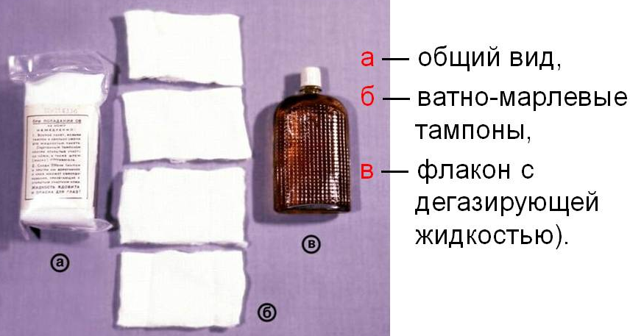
При обнаружении капель АОХВ и ОВ на коже, одежде или СИЗ необходимо:
- вскрыть пакет и обильно смочить тампон жидкостью из флакона;
- протереть тампоном открытые участки кожи и наружную поверхность маски противогаза;
- смочить другой тампон и протереть им воротник и края манжет одежды, прилегающие к открытым участкам кожи;
- обильно смочить еще один тампон и промокательными движениями пропитать одежду в местах попадания на нее капель АОХВ и ОВ.
При обработке кожи лица необходимо соблюдать осторожность и следить за тем, чтобы жидкость пакета не попала в глаза. Если это произошло, необходимо промыть глаза водой или 0,25-0,5% раствором хлорамина.
В ИПП-10 защитно-дегазирующая жидкость находится в металлическом баллоне. Обработка ею производится путем наливания в ладонь и обтирания ею лица, шеи и кистей рук как до воздействия ОВ (входа в загрязненную зону), так и после работы в очаге. Жидкость пакета обладает также дезинфицирующим действием.
Индивидуальный противохимический пакет ИПП-10
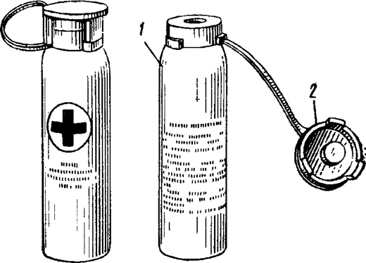
Обработка кожи, одежды жидкостью ИПП производится немедленно после попадания на них АОХВ и ОВ. Обработка, произведенная в течение 5 мин после начала действия, может полностью предотвратить поражение.
ИПП-11 представляет собой герметичный пакет, содержащий салфетки, смоченные той же жидкостью. Иго использование позволяет более целенаправленно и экономно расходовать средство.
Индивидуальный противохимический пакет ИПП-11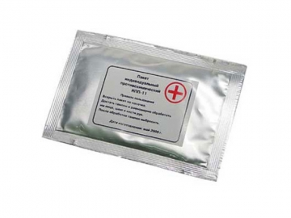

Пакет перевязочный индивидуальный (ППИ, ППМ)
Предназначен для наложения первичной асептической повязки на рану, ожоговую поверхность. Он содержит стерильный перевязочный материал, который заключен в две оболочки: наружную из прорезиненной ткани (с напечатанным на ней описанием способа вскрытия и употребления) и внутреннюю - из бумаги.
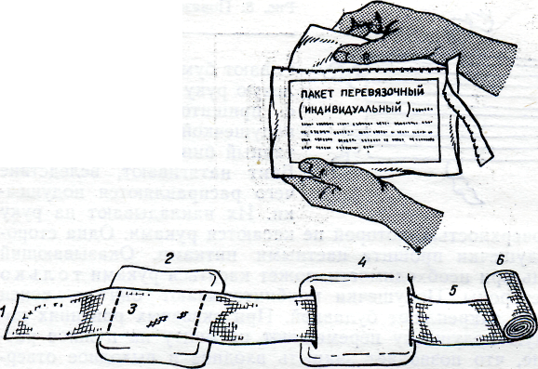
В складке внутренней оболочки имеется безопасная булавка.
Оболочки обеспечивают стерильность перевязочного материала, предохраняют его от механических повреждений, сырости и загрязнения.
Материал, находящийся в пакете, состоит из марлевого бинта шириной 10 см и длиной 7 м и двух равных по величине ватно-марлевых подушечек размером 17x32 см. Одна из подушечек пришита к биту, другая связана с ним подвижно и может свободно передвигаться по длине бинта.
В случае ранения грудной клетки, когда из раны выделяется пенистая, кровянистая жидкость или при вдохе слышно всасывание воздуха на рану накладывается окклюзионная повязка. Для этого используется прорезиненная оболочка, которая непосредственно накладывается на рану внутренней стороной, покрывается подушечками и плотно прибинтовывается.

Пантоцид (аквасепт)

Таблетки пантоцида содержат 3 мг активного хлора и включают парасульфодихлорамид бензойной кислоты, соду и поваренную соль. Одна таблетка рассчитана на обеззараживание фляги (750 мл) воды при условии контакта не менее 30-40 мин. К недостаткам пантоцида следует отнести медленную растворимость таблетки (20-25 мин.), а также возможное ухудшение вкуса воды.
Последнее можно устранить добавлением тиосульфата натрия в виде таблеток, которыми желательно снабжать, наряду с пантоцидом. Наличие дехлорирующих средств позволяет вносить во флягу несколько таблеток, т. е. проводить гиперхлорирование воды. Это позволяет значительно повысить надёжность обеззараживанием, что особенно важно в случае применения бактериологического оружия.
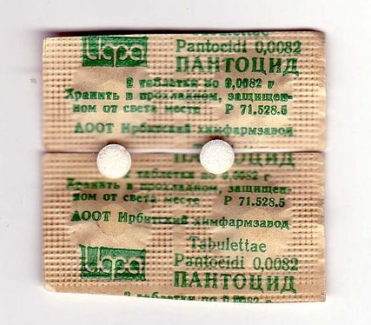
В последние годы предложены так называемые патоцид – бисульфатные и йодные таблетки (Максименко С.С. и Губарь М.А.).
Пантоцид – бисульфатные таблетки представляют собой смесь пантоцида сульфата (Na₂SO₄) и гидросульфата (Na₂HSO₄) натрия. Содержание активного хлора в них 3,2 мг. Они стойки при хранении, хорошо растворяются в воде, быстро освобождают активный хлор (10-15 мин.), и обладают более выраженным бактерицидным действием, чем обычные таблетки пантоцида. К недостаткам их следует отнести влияние на органолептические свойства воды (кислый вкус) и увеличение содержание в них сульфатов. Для устранения кислого вкуса авторы рекомендовали добавлять в воду перед употреблением таблетку питьевой соды, что осложняло их использование.
Иодные таблетки содержат органические соединения йода (триглицингидропериодит или диглицингидроиодид), молекулярный йод и некоторые другие соединения (гликокол, спирт, лимонную кислоту или пирофосфорнокислый натрий). Количество активного йода в каждой таблетке составляет 3 мг. Преимуществами их являются: высокая бактерицидность, цистицидность, стойкость при хранении и незначительное влияние на органолептические свойства воды. По данным названных выше авторов, а также американских исследователей (Фаир, Крейер и др.), йодные таблетки являются наиболее эффективным средством обеззараживания малых запасов воды. К недостаткам следует отнести дефицитность препаратов, идущих на их изготовление.
В последнее время для обеззараживания индивидуальных запасов воды предложены препараты на основе трихлоризоциануровой кислоты, в частности, типа «Аквасепт», представляющие собой таблетизированную смесь мононатриевой соли дихлоризоциануровой кислоты с различными технологическим добавками. Таблетка растворяется в течение 5-10 мин и выделяет 4 мг активного хлора, что в объеме 750 (1 фляга) обеспечивает обеззараживание воды при условии контакта в течение 15 мин.
Аптечка индивидуальная (АИ-2) и Комплект индивидуальный медицинский гражданской защиты (КИМГЗ)

Предназначена для профилактики и первой медицинской помощи при радиационном, химическом и бактериальном поражениях, а также при их комбинациях с травмами. Носят аптечку в нагрудном наружном кармане куртки.
Гнездо 1 — противоболевое средство (промедол) находится в шприц-тюбике. Применяется при переломах костей, обширных ранах и ожогах, как противошоковое средство, путем инъекции в мягкие ткани бедра или руки. Допускается укол сделать и через одежду.
Гнездо 2 — средство для предупреждения отравления фосфорорганическими отравляющими веществами (антидот тарен), 6 таблеток по 0,3 г. Находится оно в красном круглом пенале с четырьмя полуовальными выступами на корпусе. В условиях угрозы отравления принимают антидот, а затем надевают противогаз. При появлении и нарастании признаков отравления (ухудшение зрения, появление резкой одышки) следует принять еще одну таблетку. Повторный прием рекомендуется не ранее чем через 5 – 6 ч.
Гнездо 3 — противобактериальное средство 2 (сульфадиметоксин), 15 таблеток по 0,2 г. Находится оно в большом круглом пенале без окраски. Средство следует использовать при желудочно-кишечном расстройстве, возникающем после радиационного поражения. В первые сутки принимают 7 таблеток (в один прием), а в последующие двое суток — по 4 таблетки. Этот препарат является средством профилактики инфекционных заболеваний, которые могут возникнуть в связи с ослаблением защитных способностей облученного организма.
Гнездо 4 — радиозащитное средство № 1 (цистамин), 12 таблеток по 0,2 г. Находится оно в двух розовых пеналах-восьмигранниках. Принимают его для личной профилактики при угрозе радиационного поражения, 6 таблеток сразу и лучше за 30 – 60 мин до облучения.
Гнездо 5 — противобактериальное средство № 1 — антибиотик широкого спектра действия (гидрохлорид хлортетрациклина), 10 таблеток по 1000000 ед. Находится в двух четырехгранных пеналах без окраски. Принимают как средство экстренной профилактики при угрозе заражения бактериальными средствами или при заражении ими, а также при ранениях и ожогах (для предупреждения заражения). Сначала принимают содержимое одного пенала — сразу 5 таблеток, а затем через 6 ч принимают содержимое другого пенала — также 5 таблеток.
Гнездо 6 — радиозащитное средство № 2 (йодистый калий), 10 таблеток. Находится в белом четырехгранном пенале с продольными полуовальными вырезками в стенках граней. Препарат следует принимать по одной таблетке ежедневно в течение 10 дней после аварии на АЭС и в случае употребления человеком пищи из загрязненной радиоактивными веществами местности. Препарат препятствует отложению в щитовидной железе радиоактивного йода, который поступает в организм из внешней среды.
Гнездо 7 — противорвотное средство (этаперазин), 5 таблеток по 0,004 г. Находится в голубом круглом пенале с шестью продольными выступающими полосками. Принимается по 1 таблетке при ушибах головы, сотрясениях и контузиях, а также сразу после радиоактивного облучения с целью предупреждения рвоты. При продолжающейся тошноте следует принимать по одной таблетке через каждые 3 – 4 ч.
Аптечка АИ-2 отменена!!!
10 апреля 2012 г. Голиковой Т.А. был подписан приказ Министерства здравоохранения и социального развития РФ № 335 "О признании не действующим на территории Российской Федерации приказа Министерства здравоохранения СССР от 18 августа 1988 г. № 660 "Об утверждении состава АИ-II".
В соответствии с приказом МЧС РФ № 999 от 23.12.2005 г. и учитывая Приказ Минздравсоцразвития России № 335 от 10.04.2012 утвержденным медицинским средством индивидуальной защиты, для штатной численности личного состава всех формирований, является Комплект индивидуальный медицинский гражданской защиты (КИМГЗ).
КИМГЗ предназначен для обеспечения личного состава формирований и населения при выполнении ими мероприятий по оказанию первичной медико-санитарной помощи и первой помощи пострадавшим, выполняющим задачи в районах возможных ЧС.
Комплект Индивидуальный Медицинский Гражданской Защиты укомплектован в соответствии c приказом МЧС России №23 от 23.01.2014г. и с приказом Минздрава России от 15 февраля 2013г. N 70н «Об утверждении требований к комплектации лекарственными препаратами и медицинскими изделиями Комплекта индивидуального медицинского гражданской защиты (КИМГЗ) для оказания первичной медико-санитарной помощи и первой помощи», вступившим в силу 01.05.2013г.
В основной состав входят:
1 | Устройство для проведения искусственного дыхания  «Рот-Устройство-Рот» | 1 шт.
2 | Жгут кровоостанавливающий с доз. компрессией | 1 шт.
3 | Пакет перевязочный медицинский стерильный | 1 шт.
4 | Салфетка антисептическая из нетканого материала с перекисью водорода | 1 шт.
5 | Средство перевязочное гидрогелевое противоожоговое стерильное с охлаждающим и обезболивающим действием (не менее 20см х 24см) | 1 шт.
6 | Лейкопластырь рулонный (не менее 2см х 5м) | 1 шт.
7 | Перчатки медицинские нестерильные, смотровые | 1 пара
8 | Маска медицинская нестерильная 3-слойная с резинками или с завязками | 1 шт.
9 | Салфетка антисептическая из нетканого материала спиртовая | 1 шт.
10 | Кеторолак, таблетки 10 мг. или раствор для внутривенного и внутримышечного введения 30 мг/мл, 1 мл в ампуле | 1 таб./амп

4. Рекомендации по выполнению практических заданий

  - . Используя теоретический материал, заполните таблицу
«Сравнительная характеристика АИ-2 и КИМГЗ»:

Сравнительная характеристика | АИ-2 | КИМГЗ
  - Изображение
  - При каких условиях применяется
  - Преимущества
  - Недостатки
  - Приказы, регламентирующие использование данных средств защиты
  - Когда и кто отменил или ввел в эксплуатацию

  - Расшифруйте аббревиатуры:

1. АИ-2 - ……………………………………………………………………
2. КИМГЗ – …………………………………………………………..…….
3. ИПП- …………………………………………………………..…………
4. ППИ - ………………………………………………………….…………
5. АОХВ - ……………………………………………………………..……
6. ОВ - ……………………………………………………………………....
7. СИЗ - ……………………………………………………………………..

  - Дайте определение терминов:
(записать в терминологическом словаре)

- Дегазирующая жидкость –
- Открытый пневмоторакс –
- Окклюзионная повязка –
- Дезинфекция –
- Асептика –
- Антисептик -
- Стерилизация –
- Бактерицидное действие –
- Дезинсекция –
- Дератизация –

  - Определите соответствие между названием средств индивидуальной медицинской защиты и их изображением:

Название | Изображение средств медицинской защиты
- ИПП-8 | А
- ППИ - 1 | Б
- ППИ АВ - 3 | В
- ИПП - 10 | Г
- ИПП - 11 | Д
- КИМГЗ | Е 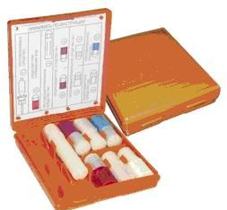
- АИ - 2 | Ж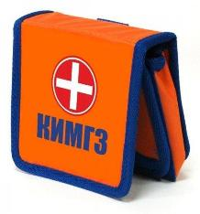

- Материалы для самоконтроля
Тестовые задания

1. К индивидуальным средствам медицинской защиты относится:
а) ОЗК
б) фильтрующий противогаз
в) КЗС
г) пантоцид (аквасепт)
д) все перечисленное выше
2. К индивидуальным средствам медицинской защиты относится:
а) ОЗК
б) фильтрующий противогаз
в) КЗС
г) аптечка индивидуальная (АИ)
д) все перечисленное выше
3. К индивидуальным средствам медицинской защиты относится:
а) ОЗК
б) фильтрующий противогаз
в) КЗС
г) пакет перевязочный индивидуальный (ППИ)
д) все перечисленное выше
4. К индивидуальным средствам медицинской защиты относится:
а) ОЗК
б) фильтрующий противогаз
в) КЗС
г)индивидуальный противохимический пакет (ИПП)
д) все перечисленное выше
5. Средство профилактики входящее в состав аптечки индивидуальной (АИ-2):
а) фицилин
б) будаксим
в) сульфадиметоксин
г) тетрациклина гидрохлорид
д) тарен
6. Средство профилактики входящее в состав аптечки индивидуальной (АИ-2):
а) фицилин
б) будаксим
в) сульфадиметоксин
г) цистамин
д) тарен
7. Средство профилактики входящее в состав аптечки индивидуальной (АИ-2):
а) фицилин
б) будаксим
в) сульфадиметоксин
г) доксициклина гидрохлорид
д) тарен
8. Средство профилактики входящее в состав аптечки индивидуальной (АИ-2):
а) фицилин
б) будаксим
в) сульфадиметоксин
г) П-6
д) тарен
9. Средство для оказания 1-й медицинской помощи, входящее в состав аптечки индивидуальной (АИ-2):
а) фицилин
б) будаксим
в) сульфадиметоксин
г) П-6
д) тарен
10. Средство для оказания 1-й медицинской помощи, входящее в состав аптечки индивидуальной (АИ-2):
а) фицилин
б) тарен
в) сульфадиметоксин
г) П-6
д) афин
11. Средство для оказания 1-й медицинской помощи, входящее в состав аптечки индивидуальной (АИ-2):
а) фицилин
б) промедол
в) сульфадиметоксин
г) П-6
д) тарен
12. Средство для оказания 1-й медицинской помощи, входящее в состав аптечки индивидуальной (АИ-2):
а) фицилин
б) диметкарб
в) сульфадиметоксин
г) П-6
д) тарен
13. Пакет перевязочный индивидуальный предназначен (ППИ):
а) для наложения повязок на раневые и ожоговые поверхности
б) для наложения повязок на раневые и ожоговые поверхности, остановку некоторых видов кровотечения, для окклюзионной повязки при открытом пневмотораксе
в) для наложения повязок при проведении торакальных оперативных вмешательств
г) для наложения повязок при проведении торакоабдоминальных оперативных вмешательств
д) для наложения повязок на раневые и ожоговые поверхности и остановку некоторых видов кровотечения
14. Индивидуальный противохимический пакет предназначен (ИПП):
а) для проведения частичной дегазации обмундирования
б) для дегазации оружия
в) для проведения частичной санитарной обработки
г) для проведения полной санобработки
д) все вышеперечисленное
15. В одной упаковке содержится следующее количество таблеток пантоцида:
а) 5
б) 10
в) 15
г) 20
д) 25
16. Для обеззараживания одной фляжки воды необходимо следующее количество таблеток пантоцида:
а) 1
б) 2
в) 3
г) 4
д) 5
17. Аптечка индивидуальная (АИ-2) относится к средствам защиты:
а) индивидуальным
б) групповым
в) коллективным
г) общевойсковым
д) специальным
18. Аптечка индивидуальная (АИ-2) предназначена для оказания следующего вида медицинской помощи:
а) первая медицинская
б) доврачебная
в) первая врачебная
г) специализированная
д) квалифицированная
20. Средством для оказания первой медицинской помощи из аптечки индивидуальной (АИ-2) является:
а) доксициклин
б) этаперазин
в) тетрациклин
г) П-6
) цистамин
21. Средство из АИ-2 является противорвотным:
а) доксициклин
б) этаперазин
в) сульфадиметоксин
г) П-6
д) цистамин
22. Средство из АИ-2 используемое для купирования первичной - лучевой реакции:
а) доксициклин
б) цистамин
в) этаперазин
г) П-6
д) будаксим
23. Средство из АИ-2 используемое для купирования болевого симптома:
а) афин
б) промедол
в) П-6
г) цистамин
д) диметкарб
24. Пеналы из АИ-2 имеют различную поверхность (форму поперечного сечения):
а) для красоты
б) для удобства фиксации в руке
в) для определения назначения пенала в темное время суток
г) для определения формы выпуска препаратов
д) все вышеперечисленное
25. Пеналы из АИ-2 имеют различную поверхность (форму поперечного сечения):
а) для красоты
б) для удобства фиксации в руке
в) для определения назначения пенала при потере зрения
г) для определения формы выпуска препаратов
д) все вышеперечисленное
26. Цвет колпачка у шприц-тюбика с промедолом из АИ-2:
а) белого
б) красного
в) синего
г) желтого
д) зеленого
27. Всего шприц-тюбиков в АИ-2:
а) 1
б) 2
в) 3
г) 4
д) 5
28. Пантоцид предназначен для:
а) для дегазации воды
б) для дезактивации воды
в) для дезинфекции воды
г) для дератизации воды
д) все вышеперечисленное

Ситуационные задачи

Задача № 1
На химическом предприятии произошла производственная авария с выбросом в окружающую среду АОХВ (ФОВ). Из очага поражения в ЦРБ доставлен пострадавший. Предъявляет жалобы на наличие раны в области шеи, на сильную боль в области раны.
Объективно: общее состояние удовлетворительное, на передней поверхности шеи, чуть правее средней линии, отмечается рана размером 1 см. х 1 см. Из раны отмечается умеренное кровотечение.
Вопрос:
1. Какие мероприятия первой медицинской помощи можно провести пострадавшему, используя средства индивидуальной медицинской защиты?

Задача № 2
На предприятии произошла радиационная авария с выбросом в окружающую среду радиоактивных веществ. Из очага поражения в ЦРБ доставлен пострадавший. Предъявляет жалобы на наличие раны в области правого бедра, на сильную боль в области раны, на сильное кровотечение из раны.
Объективно: общее состояние удовлетворительное, на передней поверхности бедра, в средней трети, отмечается резанная рана размером 1 см. х 5 см. Из раны отмечается обильное кровотечение.
Вопрос:
1. Какие мероприятия первой медицинской помощи можно провести пострадавшему, используя средства индивидуальной медицинской защиты?

Задача № 3
На предприятии произошёл взрыв. Из очага извлечен пострадавший. Предъявляет жалобы на наличие раны в области правого бедра, на сильную боль в области раны, на кровотечение из раны.
Объективно: общее состояние удовлетворительное, конечность деформирована на передней поверхности бедра, в средней трети, отмечается рваная рана размером 1 см. х 5 см. В ране определяется кость, из раны обильное кровотечение.
Вопрос:
1. Какие мероприятия первой медицинской помощи можно провести пострадавшему, используя средства индивидуальной медицинской защиты?

Задача № 4
На предприятии произошёл взрыв. Из очага поражения извлечен пострадавший в бессознательном состоянии.
Объективно: общее состояние крайне тяжелое, дыхание и сердцебиение отсутствуют, в левой височной области гематома, в средней трети правого бедра, на передней поверхности, отмечается рваная рана размером 1 см. х 5 см, из раны умеренное кровотечение.
Вопрос:
1.Какие мероприятия первой медицинской помощи можно провести пострадавшему, используя средства индивидуальной медицинской защиты?
6. Эталоны ответов

Таблица «Сравнительная характеристика АИ-2 и КИМГЗ»
Сравнительная характеристика | АИ-2 | КИМГЗ
- Изображение | 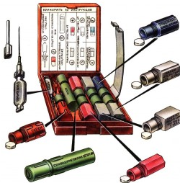
- При каких условиях применяется | Для профилактики и первой медицинской помощи при радиационном, химическом и бактериальном поражениях, а также при их комбинациях с травмами | Для обеспечения личного состава формирований и населения при выполнении ими мероприятий по оказанию первичной медико-санитарной помощи и первой помощи пострадавшим, выполняющим задачи в районах возможных ЧС
- Преимущества | Большое количество лекарственных препаратов, необходимых для оказания помощи при радиационных, химических и бактериальных поражениях | Имеются средства для остановки кровотечения, проведения СЛР, перевязочный материал
- Недостатки | В состав входит препарат тарен, который используют наркоманы для изготовления наркотических средств. | Отсутствие лекарственных препаратов, необходимых для оказания помощи при радиационных, химических и бактериальных поражениях
- Приказы, регламентирующие использование данных средств защиты | Приказ Министерства здравоохранения СССР от 18 августа 1988 г. N 660 «Об утверждении состава АИ-II». | Приказом Минздрава России от 15 февраля 2013г. N 70н «Об утверждении требований к комплектации лекарственными препаратами и медицинскими изделиями Комплекта индивидуального медицинского гражданской защиты (КИМГЗ) для оказания первичной медико-санитарной помощи и первой помощи». Вступил в силу 01.05.2013г.
- Когда и кто отменил или ввел в эксплуатацию | Приказ Росстандарта от 17 мая 2012 г. № 67-ст с 1 июля 2012 г. прекращено применение на территории Российской Федерации ГОСТ 23267-78 «Аптечки индивидуальные. Технические условия». | Действует в настоящее время

Расшифровка аббревиатур:

1. АИ-2 – аптечка индивидуальная
2. КИМГЗ – Комплект индивидуальной медицинской гражданской защиты
3. ИПП - индивидуальный противохимический пакет
4. ППИ – пакет перевязочный индивидуальный
5. АОХВ – аварийно-опасные химические вещества
6. ОВ – отравляющие вещества
7. СИЗ – средства индивидуальной защиты
Определение терминов

- Дегазирующая жидкость – жидкость с определенным химическим составом, необходимая для обезвреживания или удаления ОВ с поверхности тела человека и объектов среды.
- Открытый пневмоторакс – открытая коммуникация полости плевры с внешней средой, при которой атмосферный воздух во время дыхания свободно циркулирует через дефект в грудной стенке.
- Окклюзионная повязка – повязка, обеспечивающая герметичную изоляцию поврежденного участка кожи и предотвращающая ее контакт с окружающей средой.
- Дезинфекция – это комплекс мероприятий, направленный на уничтожение возбудителей инфекционных заболеваний и разрушение токсинов на объектах внешней среды.
- Асептика – комплекс мероприятий, направленных на предупреждение попадания микроорганизмов в рану.
- Антисептик - средство, уничтожающее гнилостные бактерии и предотвращающее разложение.
- Стерилизация – освобождение какого-либо предмета или материала от всех видов микроорганизмов (включая бактерии и их споры, грибы, вирусы и прионы).
- Бактерицидное действие – способность препаратов разрушать клеточную стенку бактерий и этим вызывать их гибель.
- Дезинсекция - уничтожение насекомых, способных переносить трансмиссивные инфекции, с помощью специальных химических средств, путём воздействия горячей воды с паром или с помощью биологических средств.
- Дератизация – комплексные меры по уничтожению грызунов.

Соответствие между названием средств индивидуальной медицинской защиты и их изображением

- ИПП-8 | А
- ППИ – 1 | Д
- ППИ АВ – 3 | Г
- ИПП – 10 | Б
- ИПП – 11 | В
- КИМГЗ | Ж
- АИ – 2 | Е

Тестовые задание

1. г
2. г
3. г
4. г
5. г
6. г
7. г
8. г
9. д
10. б
11. б
12. в
13. б
14. в
15. г
16. а
17. а
18. а
20. б
21. б
22. в
23. б
24. в
25. в
26. а
27. а
28. в

Ситуационные задачи
Задача № 1
- Наложение антисептической повязки с перекисью водорода на рану.
- Остановка кровотечения путем наложения средств из ППИ.

